**Ingeniería de sistemas**

**Luis Enrique Diaz Ruiz**

**Base de Datos Clínica capital**

**Proyecto SQL Server**

**Graduado**

**Universidad Cooperativa de Colombia**

**Base de Datos: Clínicacapital**

**Descripción General**

La base de datos de la **Clínicacapital** está diseñada para gestionar la información de pacientes, médicos, citas, historiales médicos, tratamientos y otros aspectos relacionados con el funcionamiento de una clínica. Está normalizada en **Tercera Forma Normal (3FN)** para evitar redundancias y garantizar la integridad de los datos.

**Herramienta usada**

* **SQL Server**

**Estructura de la Base de Datos**

**1. Tabla: Persona**

* **Descripción**: Almacena información general de todas las personas relacionadas con la clínica (médicos, pacientes, administrativos, etc.).
* **Campos**:
  + ID_Persona (Clave primaria): Identificador único de la persona.
  + Nombre: Nombre completo de la persona.
  + Documento: Número de documento único.
  + Telefono: Número de teléfono.
  + Direccion: Dirección de residencia.
  + Email: Correo electrónico.
  + Tipo: Tipo de persona (Médico, Paciente, Administrativo, Servicio General, Usuario).

**2. Tabla: Especialidades**

* **Descripción**: Contiene las especialidades médicas ofrecidas en la clínica.
* **Campos**:
  + ID_Especialidad (Clave primaria): Identificador único de la especialidad.
  + Nombre: Nombre de la especialidad (ej: Cardiología, Neurología).
  + Descripcion: Descripción de la especialidad.

**3. Tabla: Medicos**

* **Descripción**: Relaciona a los médicos con sus especialidades.
* **Campos**:
  + ID_Medico (Clave primaria y foránea): Identificador único del médico (relacionado con Persona).
  + ID_Especialidad (Clave foránea): Especialidad del médico (relacionado con Especialidades).

**4. Tabla: Pacientes**

* **Descripción**: Almacena información específica de los pacientes.
* **Campos**:
  + ID_Paciente (Clave primaria y foránea): Identificador único del paciente (relacionado con Persona).
  + Fecha_Nacimiento: Fecha de nacimiento del paciente.

**5. Tabla: Trabajadores_Administrativos**

* **Descripción**: Contiene información de los empleados administrativos de la clínica.
* **Campos**:
  + ID_Trabajador (Clave primaria y foránea): Identificador único del trabajador (relacionado con Persona).
  + Cargo: Cargo del trabajador (ej: Gerente, Secretaria).

**6. Tabla: Servicios_Generales**

* **Descripción**: Almacena información de los empleados de servicios generales.
* **Campos**:
  + ID_Empleado (Clave primaria y foránea): Identificador único del empleado (relacionado con Persona).
  + Area: Área de trabajo (ej: Limpieza, Mantenimiento).

**7. Tabla: Usuarios**

* **Descripción**: Gestiona los usuarios del sistema de la clínica.
* **Campos**:
  + ID_Usuario (Clave primaria y foránea): Identificador único del usuario (relacionado con Persona).
  + Username: Nombre de usuario.
  + Password: Contraseña del usuario.
  + Rol: Rol del usuario (ej: Administrador, Recepcionista, Médico, Paciente).

**8. Tabla: Consultorios**

* **Descripción**: Contiene información sobre los consultorios de la clínica.
* **Campos**:
  + ID_Consultorio (Clave primaria): Identificador único del consultorio.
  + Numero: Número del consultorio.
  + Piso: Piso donde se encuentra el consultorio.

**9. Tabla: Citas**

* **Descripción**: Gestiona las citas médicas programadas.
* **Campos**:
  + ID_Cita (Clave primaria): Identificador único de la cita.
  + Fecha: Fecha de la cita.
  + Hora: Hora de la cita.
  + ID_Paciente (Clave foránea): Paciente que asiste a la cita (relacionado con Pacientes).
  + ID_Medico (Clave foránea): Médico que atiende la cita (relacionado con Medicos).
  + ID_Consultorio (Clave foránea): Consultorio asignado (relacionado con Consultorios).
  + Estado: Estado de la cita (Programada, Cancelada, Realizada).

**10. Tabla: HistorialMedico**

* **Descripción**: Almacena el historial médico de los pacientes.
* **Campos**:
  + ID_Historial (Clave primaria): Identificador único del historial.
  + ID_Paciente (Clave foránea): Paciente al que pertenece el historial (relacionado con Pacientes).
  + Fecha: Fecha del registro.
  + Diagnostico: Diagnóstico del paciente.

**11. Tabla: Tratamientos**

* **Descripción**: Contiene los tratamientos asignados a los pacientes.
* **Campos**:
  + ID_Tratamiento (Clave primaria): Identificador único del tratamiento.
  + ID_Historial (Clave foránea): Historial médico relacionado (relacionado con HistorialMedico).
  + Descripcion: Descripción del tratamiento.
  + Fecha_Inicio: Fecha de inicio del tratamiento.
  + Fecha_Fin: Fecha de finalización del tratamiento.

**Relaciones entre Tablas**

1. **Persona** es la tabla central, relacionada con:
   * **Medicos**, **Pacientes**, **Trabajadores_Administrativos**, **Servicios_Generales** y **Usuarios**.
2. **Citas** depende de:
   * **Pacientes**, **Medicos** y **Consultorios**.
3. **HistorialMedico** depende de:
   * **Pacientes**.
4. **Tratamientos** depende de:
   * **HistorialMedico**.

**Ejemplo de Datos**

**Tabla Persona**

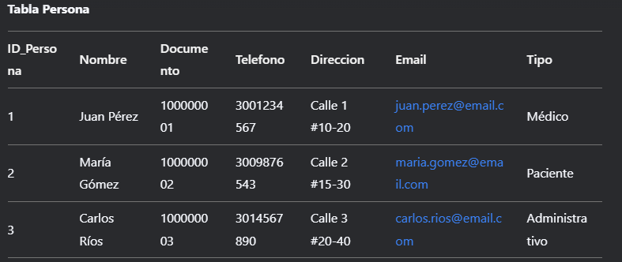

**Tabla Especialidades**

**Tabla Citas**

**Conclusión**

La base de datos de la **Clínica Montería** está diseñada para gestionar de manera eficiente la información de pacientes, médicos, citas y tratamientos. Su estructura normalizada y relaciones bien definidas garantizan la integridad y consistencia de los datos, facilitando la operación diaria de la clínica.